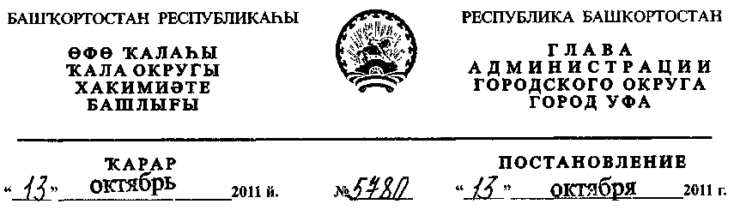
О разработке проекта планировки и проекта межевания территории,
ограниченной улицами Менделеева, Сагита Агиша и территорией
Ботанического сада в Советском районе городского округа
город Уфа Республики Башкортостан
Рассмотрев обращение ПК СПСН "УГНТУ" (№ 01-02-10428/11
от 13.04.2011 г.),
ПОСТАНОВЛЯЮ:
1. Разрешить Потребительскому кооперативу по содействию в
проектировании и строительстве недвижимости "УГНТУ" разработку проекта
планировки и проекта межевания территории квартала, ограниченного улицами
Менделеева, Сагита Агиша и территорией Ботанического сада в Советском
районе городского округа город Уфа Республики Башкортостан на земельном
участке ориентировочной площадью 20,8 га городских земель. Границы и
площадь проекта межевания, объем сноса строений и перекладки инженерных
коммуникаций определить проектом планировки.
2. Обязать заказчика:
2.1. при разработке документации по планировке территории
руководствоваться выданным Главным управлением архитектуры и
градостроительства Администрации городского округа город Уфа Республики
Башкортостан градостроительным заданием от 19.05.2009 г. № 1622/ПТ;
- до начала проектирования выполнить в установленном порядке
инженерно-геодезические изыскания, представить сведения об инженерно-
геологических условиях участка;
- не позднее месяца со дня принятия настоящего постановления,
заключить договор с Администрацией городского округа город Уфа Республики
Башкортостан об условиях и сроках проектирования;
2.4. представить на рассмотрение в Главное управление архитектуры и
градостроительства Администрации городского округа город Уфа Республики
Башкортостан разработанный и согласованный в установленном порядке проект
планировки и проект межевания в течение одного года со дня принятия
настоящего постановления;
- до начала проектирования обеспечить публикацию информации в
газете «Вечерняя Уфа» о разработке проекта планировки и проекта межевания
территории квартала, ограниченного улицами Менделеева, Сагита Агиша и
территорией Ботанического сада в Советском районе городского округа город
Уфа Республики Башкортостан в соответствии с п. 2 ст. 46 Градостроительного
кодекса РФ;
- представить необходимые материалы для проведения публичных
слушаний по проекту планировки и проекту межевания, принять участие и
обеспечить присутствие проектной организации на публичных слушаниях по
проекту планировки и проекту межевания территории квартала, ограниченного
улицами Менделеева, Сагита Агиша и территорией Ботанического сада в
Советском районе городского округа город Уфа Республики Башкортостан в
установленном законодательством порядке.

- Отделу информационных технологий и связи Администрации
городского округа город Уфа Республики Башкортостан разместить настоящее
постановление на официальном сайте Администрации городского округа город
Уфа Республики Башкортостан в сети «Интернет».
- Предупредить заказчика:

- проектирование и строительство конкретных объектов производится в
соответствии с Правилами землепользования и застройки юродского округа
город Уфа Республики Башкортостан после разработки и утверждения проекта
межевания в установленном порядке;
- право застройки конкретными объектами территории, указанной в п.1
настоящего постановления, предоставляется гражданам и юридическим лицам
путем проведения соответствующих торгов (конкурсов, аукционов), за
исключением ранее предоставленных земельных участков, в установленном
законом порядке;
4.3. в случае невыполнения пунктов 2.3., 2.4., 2.5. и 2.6. настоящее
постановление утрачивает силу.
- Постановление главы Администрации городского округа город Уфа
Республики Башкортостан от 21.04.2009г. № 1881 «О разработке проекта
планировки и межевания территории квартала, ограниченного улицами Сагита
Агиша, Полярной, территорией Ботанического сада и корпусом архитектурно-
строительного факультета УГНТУ в Советском районе городского округа город
Уфа Республики Башкортостан» считать утратившим силу с 22.04.2011 г.
- Контроль за исполнением настоящего постановления возложить на
первого заместителя главы Администрации городского округа город Уфа
Республики Башкортостан В.И. Никитина
Глава Администрации
городского округа город Уфа
Республики Башкортостан П.Р. Качкаев

